1. Oracle官网下载jdk（tar.gz），上传到ubuntu服务器之后
2. Tar –zxvf 文件名解压到任意一个文件夹，

假如解压到了:/mnt/software/java/jdk1.8.0_211

1. Sudo vi /etc/profile
2. 最后几行添加如下图：

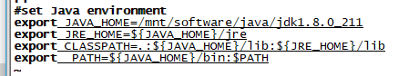

1. Source /etc/profile
2. Java –version 验证